图 书 推 荐

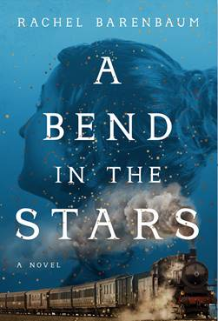
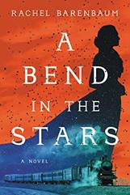
中文书名：《群星的弯曲》
英文书名：A BEND IN THE STARS
作 者：Rachel Barenbaum
出 版 社：Grand Central Publishing
代理公司：WME/ANA/Vicky Wen
页 数：464页
出版时间：2019年5月
代理地区：中国大陆、台湾
审读资料：电子稿
类 型：文学

内容简介：

对于《所有我们看不到的光》（All the Light We Cannot See）和《城堡中的女人》（The Women in the Castle ）的书迷们而言，这部引人入胜的文学小说既呈现了一段史诗般的爱情故事，也带读者们踏上了一趟穿越一战时期俄罗斯的惊心旅程，讲述了一位雄心勃勃的年轻医生和她的科学家弟弟为解决宇宙最大谜团同爱因斯坦的竞赛。

这部小说以第一次世界大战前夕的俄罗斯为背景，讲述了犹太女外科医生米莉·阿布拉莫夫（Miri Abramov）和她才华横溢的物理学家弟弟瓦尼亚（Vanya）解决相对论之谜的故事。瓦尼亚需要观察、拍摄即将到来的日食以证明自己的理论，该理论进一步提升了爱因斯坦的原创理论，为此他需要一位美国科学家携带摄影设备前往俄罗斯帮助他记录这次日食。这几乎是一项不可能完成的任务，战争一触即发，征兵几乎已成定局，同时有一位强大而危险的对手一心想夺取瓦尼亚的成果。然而瓦尼亚准备不惜一切代价：他的教授职位、爸爸的安全、从小抚养他们兄弟姐妹的祖母、米莉晋升外科医生的机会、她同外科同事的婚约，甚至他们的生命——所有这些都是为了拍摄日食。除了证明这一理论之外，瓦尼亚认为这是将家人带到美国的唯一方法，能够将他们从反犹太主义和日益严峻的战争危险之中拯救出来。兄妹几人为了活命挣扎在危险中，他们必须做出艰难的决定，确定相信谁。令人难忘的角色、惊心动魄的情节和史诗般的爱情故事赋予读者们身临其境之感。

作者简介：

蕾切尔·巴伦鲍姆（Rachel Barenbaum）：毕业于格拉布街小说孵化器项目。搬到新罕布什尔州树林写作之前，她曾任对冲基金经理。蕾切尔拥有哈佛商学院工商管理硕士学位和哈佛学院文学、哲学学士学位。《群星的弯曲》（A Bend in the Stars）是她的第一部小说。

媒体评价：

“《群星的弯曲》（A Bend in the Stars）是一部生动而苦痛的处女作，不仅呈现了历史的黑暗同时也充满希望——这是一部为《无形的桥》（The Invisible Bridge）和《所有我们看不到的光》（All the Light We Cannot See）的书迷们创作的文学传奇。爱情、战争和相对论交织在一起，我们明白宇宙不止一种弯曲的方式。”
----国家图书奖入围作品《伟大的信徒》（The Great Believers）作者，
瑞贝卡·马凯（Rebecca Makkai）

“这部恢弘的史诗将读者们带入另一个时代，角色的挣扎极具现代感。”
----《纽约时报》（New York Times）畅销书《阿喀琉斯之歌》（Song of Achilles）和《赛丝》（Circe）作者，玛德琳·米勒（Madeline Miller）

谢谢您的阅读！
请将回馈信息发送至：文清（Vicky Wen）
安德鲁﹒纳伯格联合国际有限公司北京代表处
北京市海淀区中关村大街甲59号中国人民大学文化大厦1705室, 邮编：100872
电话：010-82449185
传真：010-82504200
Email: Vicky@nurnberg.com.cn
网址：www.nurnberg.com.cn
微博：http://weibo.com/nurnberg
豆瓣小站：http://site.douban.com/110577/
微信订阅号：ANABJ2002

